Муниципальное бюджетное общеобразовательное учреждение

«Средняя школа № 79»

**МОДЕЛЬ ИНКЛЮЗИВНОГО ОБРАЗОВАНИЯ**

**МБОУ «СРЕДНЯЯ ШКОЛА № 79»**

Школьная модель инклюзивного образования (далее Модель) представляет собой совокупность принципов, норм, функциональных структур, последовательных этапов деятельности, организационных условий и механизмов, обеспечивающих создание инклюзивной образовательной среды, реализацию целей и задач инклюзивного образования в условиях общеобразовательной школы.

В описании модели используются следующие понятия:

**Обучающийся с ограниченными возможностями здоровья (обучающийся с ОВЗ)** - физическое лицо, имеющее недостатки в физическом и (или) психологическом развитии, подтвержденные психолого-медикопедагогической комиссией и препятствующие получению образования без создания специальных условий (ст.2 Федерального закона РФ от 29.12.2012 №273-ФЗ «Об образовании в Российской Федерации»). **Инклюзивное образование** – обеспечение равного доступа к образованию для всех обучающихся с учетом разнообразия особых образовательных потребностей и индивидуальных возможностей (ст.2 Федерального закона РФ от 29.12.2012 №273-ФЗ «Об образовании в Российской Федерации»). **Задачи инклюзивного образования:**

⎯ создание инклюзивной образовательной среды, способствующей гармоничному развитию детей, имеющих разные стартовые возможности;

⎯ формирование толерантного сообщества детей, родителей, персонала и социального окружения;

⎯ создание условий для развития потенциальных возможностей детей с ОВЗ в совместной деятельности со здоровыми сверстниками;

⎯ организация системы эффективного психолого-педагогического сопровождения процесса инклюзивного образования, включающей диагностико-консультативное, коррекционно-развивающее, социальнотрудовое направления деятельности, в том числе в рамках сетевого взаимодействия с социальными партнерами;

⎯ оказание консультативной помощи семьям, воспитывающим детей с особыми образовательными потребностями, включение законных представителей в процесс обучения и воспитания ребенка, формирование у них адекватного отношения к особенностям его развития, выработка оптимальных подходов к проблемам семейного воспитания;

⎯ обеспечение эффективности процессов коррекции, адаптации и социализации детей с особенностями развития на этапе школьного обучения;

⎯ освоение детьми с ОВЗ адаптированных образовательных программ в соответствии с федеральными государственными образовательными стандартами.

**Образовательная среда** - подсистема исторически сложившейся социокультурной среды и одновременно как специально организованные педагогические условия, в которых осуществляется развитие личности ребенка.

**Инклюзивная образовательная среда** - вид образовательной среды, как совокупности педагогических и организационно-управленческих условий, направленных на:

- включение детей с ОВЗ в образовательное пространство;

обеспечение вариативности предоставления образования детям с ОВЗ;

- создание условий для социализации и трудовой занятости детей с ОВЗ;

- минимизацию рисков потери качества образования для нормально развивающихся сверстников;

- формирование и развитие личности каждого из обучающихся. Нормативными основаниями для разработки модели инклюзивного образования ОО являются:

⎯ ФЗ-273 от 21.12.2012 "Об образовании в Российской Федерации" (ст. 12, ст. 34, ст. 42, ст. 58, ст. 55, ст. 79);

⎯ Постановление Главного государственного санитарного врача РФ от 10 июля 2015 года №26 «Об утверждении СанПиН 2.4.2.3286-15 «Санитарноэпидемиологические требования к условиям и организации обучения и воспитания в организациях, осуществляющих образовательную деятельность по адаптированным основным общеобразовательным программам для обучающихся с ограниченными возможностями здоровья», ⎯ Приказ Минобрнауки России от 30.08.2013 № 1015 "Об утверждении Порядка организации и осуществления образовательной деятельности по основным общеобразовательным программам - образовательным программам начального общего, основного общего и среднего общего образования;

⎯ Приказ Минобрнауки России от 14 октября 2013 г. N 1145 "Об утверждении образца свидетельства об обучении и порядка его выдачи лицам с ограниченными возможностями здоровья (с различными формами умственной отсталости), не имеющим основного общего и среднего общего образования и обучавшимся по адаптированным основным образовательным программам"

⎯ Приказ Минобрнауки России от 19.12.2014 № 1598 "Об утверждении федерального государственного образовательного стандарта начального общего образования обучающихся с ограниченными возможностями здоровья";

⎯ Приказ Минобрнауки России от 19.12.2014 № 1599 "Об утверждении федерального государственного образовательного стандарта обучающихся с умственной отсталостью, интеллектуальными нарушениями)";

⎯ Письмо Министерства образования и науки РФ от 20.02.2017 N 07- 818 "О направлении Методических рекомендаций по вопросам организации образования в рамках внедрения ФГОС ОВЗ";

⎯ Приказ Минздрава от 20.06.2016 № 436н «Об утверждении Перечня заболеваний, наличие которых является основанием для организации обучения на дому»;

⎯ Закон «Об образовании в Красноярском крае» от 26.06.2014 года N 6- 2519;

⎯ Концепция развития инклюзивного образования в Красноярском крае на 2017-2025 годы;

⎯ Приказ министерства образования Красноярского края от 26.08.2015 № 48-11-04 «Об утверждении Порядка регламентации и оформления отношений государственной и муниципальной образовательной организации и родителей (законных представителей) обучающихся, нуждающихся в длительном лечении, а также детей-инвалидов в части обучения по основным общеобразовательным программам на дому и в медицинских организациях (с изм. от 14.12.2015 № 66-11-04);

⎯ Устав МБОУ «Средняя школа № 79»; иные локальные нормативные акты. В Концепции развития инклюзивного образования в Красноярском крае на 2017-2025 годы в качестве наиболее эффективных дидактических подходов обоснованы: личностно ориентированный, системно-деятельностный, компетентностный; наиболее адекватными формами и методами обучения признаются – интерактивные (учебные проекты, учебные дискуссии, обучающие игры, тренинги, обучение в группах, взаимообучение и другие); наиболее адекватной моделью образовательной среды – творчески развивающая.

При общих нормативных, концептуальных, теоретико-методологических, основаниях, дидактических подходах при разработке модели инклюзивного образования конкретной школы необходимо учесть специфику контингента обучающихся, особенности социальных факторов, инфраструктуры учреждения, кадрового потенциала, с тем, чтобы выявить имеющиеся дефициты, наиболее актуальные проблемы и разработать способы их решения.

**Актуальность.**

Необходимым условием организации успешного образования детей с ограниченными возможностями здоровья в образовательных организациях является создание безбарьерной адаптивной среды, предполагающей техническое оснащение учреждений образования, дополнительную подготовку педагогов, разработку специальных программ, направленных на облегчение процесса адаптации детей с ОВЗ и, позволяющей обеспечить их полноценную интеграцию в обществе, социальную адаптацию и личностную самореализацию.

**Основная цель Модели инклюзивного образования Школы** – анализ и систематизация организационно-управленческих, психолого-педагогических условий и механизмов, кадровых и финансовых ресурсов, обеспечивающих создание инклюзивной образовательной среды, достижение целей и задач инклюзивного образования в общеобразовательной организации. МБОУ «Средняя школа № 79» (далее Школа) ведёт образовательную деятельность с 1961 года. Школа расположена по адресу: переулок Тихий, 18. Микроучасток школы включает общежитие и несколько домов с квартирами секционного типа. Социальные условия развития значительной части обучающихся можно охарактеризовать как сложные. Приблизительно 25-30% - обучающиеся из семей со среднедушевым доходом ниже величины прожиточного минимума, установленной в районах Красноярского края на душу населения, а также многодетных семей обучающиеся, воспитывающимися одинокими родителями и семей, состоящих в социально-опасном положении. Ежегодно примерно 10% от общей численности обучающихся составляют обучающиеся с ОВЗ. От общего количества обучающихся с ОВЗ, 0,5 % составляют обучающихся с интеллектуальными нарушениями.

**Категории детей с ОВЗ, обучающихся в МБОУ «Средняя школа № 79»:**

• обучающиеся с тяжелыми нарушениями речи

• обучающиеся с задержкой психического развития

• обучающиеся с умственной отсталостью (легкой, умеренной степени)

* дети инвалиды.

**Наличие кадров:**

• учителя начальных классов

• учителя предметники

• учитель-логопед

• педагог-психолог

• учитель-дефектолог

* олигофренопедагог

• социальный педагог

Инклюзивное образование в Школе осуществляется:

- в общеобразовательных классах, реализующих адаптированные программы, в том числе и для детей с интеллектуальными нарушениями; с включением детей в культурную, спортивную, общественную жизнь класса и школы.

**ВОСЕМЬ ПРИНЦИПОВ ИНКЛЮЗИВНОГО ОБРАЗОВАНИЯ**

Инклюзивное образование

Каждый

человек

способен

думать

и чувствовать

Каждый

человек имеет

право на общение и быть услышанным

Ценность человека не зависит от его способностей и достижений

Разнообразие усиливает все стороны жизни человека

Подлинное

образование

осуществляется

только

в контексте

реальных взаимоотношений

Достижение прогресса в том, что дети могут делать, а не в том чего не могут

Все люди нуждаются в поддержке и дружбе ровесников

Все люди нуждаются

друг в друге

**СОДЕРЖАТЕЛЬНО-ТЕХНОЛОГИЧЕСКИЙ КОМПОНЕНТ**

• адаптированные программы,

• программы внеурочной деятельности, дополнительного образования, • программы коррекционно-развивающих курсов,

• учебные планы,

• технологии, методы, приемы и средства обучения,

• организация урочной и внеурочной деятельности с учетом особенностей детей,

• сопровождение детей с ОВЗ, их семей.

Все выпускники школы составляют потенциальный кадровый ресурс города Красноярска и от их успешной социализации во многом зависит качество этого ресурса. Педагогическим коллективом МБОУ «Средняя школа № 79» приобретает практический опыт организации психолого-педагогического сопровождения обучающихся с легкой степенью умственной отсталости.

Анализ, осмысление и обобщение результатов опыта организации инклюзивной практики, позволили выделить принципиальные отличия инклюзивной практики:

⎯ инклюзивная среда требует поддержки всех участников образовательного процесса, следовательно, кроме создания специальных условий для ребенка с ОВЗ, должны создаваться условия для других детей, учителей, родителей;

⎯ наличие большого количества обучающихся, нуждающихся в психолого-педагогическом сопровождении, требует использования методов экспресс-диагностики, вариативных способов поддержки ребенка и контроля результатов; применение минимальных по затратам рабочего времени способов ведения документации;

⎯ нестабильное состояние обучающихся и отсутствие индивидуальных тьюторов у каждого ребенка требуют наличия возможности мобильно подключать к работе с ребенком различных специалистов, что является особенно проблематичным в первой половине дня, на которую приходится максимальная педагогическая нагрузка;

⎯ формирование инклюзивной культуры как принимающего отношения к особым детям предполагает участие всех субъектов образовательных отношений, включая не только обучающихся, родителей, педагогов, но также и работников столовой, учебно-вспомогательного и технического персонала Школы.

Принимающее отношение к детям ОВЗ проявляется во всех нюансах школьной жизни, как общая система педагогических и этических ценностей, командная работа специалистов, коллегиальное решение стратегических и проблемных вопросов, взаимное доверие участников образовательных отношений

**СУБЪЕКТЫ ИНКЛЮЗИВНОГО ОБРАЗОВАНИЯ**

Родительские объединения (комитет, клубы)

Родительское собрание

Родители (законные представители)



Комиссия по урегулированию споров между участниками образовательных отношений

Управляющий Совет

ВСЕ ДЕТИ

Школьная служба медиации

Работники образовательной организации

Районная ПМПК

Медицинские работники

Специалисты

(педагог-психолог, логопед, педагог-деффектолог, олигофренопедагог, тьютор)

Администрация школы

Педагоги

Технический персонал

Учебно-вспомогательный персонал

КГБ №5

Органы-субъекты профилактики

Совет профилактики

Педагогический совет

Школьный ПМПк

Учредитель (Управление образования администрации города Красноярска

Заинтересованность и активное участие родителей являются необходимым условием формирования инклюзивной образовательной культуры учреждения. Формирование заинтересованности родителей достигается за счет повышения информированности и осведомленности об образовательных услугах, специфике инклюзивного образования и имеющихся условиях его реализации; оказания родителям психолого-педагогической консультационной помощи по вопросам обучения и воспитания детей, вовлечение родителей в организацию образовательной и социальной практики, культурно-досуговой деятельности, в том числе организацию и проведение совместных волонтерских акций, спортивных праздников, конкурсов, творческих мастерских, фестивалей и т.п.

В качестве актуальных задач по-прежнему остаются задачи обеспечения максимальной включенности родителей (законных представителей) в:

- работу коллегиальных органов управления: «Управляющего совета», родительских комитетов, как эффективных организационно-управленческих механизмов для решения насущных образовательных проблем;

- деятельность по реализации индивидуальных образовательных маршрутов, а также предоставление возможности для дополнения и изменения образовательной траектории школьников с учетом особенностей здоровья и перспектив дальнейшего обучения и трудоустройства.

Перспективным направлением работы по вовлечению родителей в организацию культурно-образовательной деятельности является создание родительских клубов, позволяющих поддерживать позитивные инициативы, объединять необходимые и привлекать дополнительные ресурсы.

Выявленные особенности инклюзивной практики послужили основанием для разработки структурно-функциональной модели инклюзивного образования Школы, в рамках которой представленные выше модели, рассматриваются в качестве составляющих.

Концептуальной основой для разработки **Модели инклюзивного образования Школы** стала идея создания творчески-развивающей инклюзивной образовательной среды как совокупности организационно-управленческих, психолого-педагогических условий и механизмов, кадровых и финансовых ресурсов, обеспечивающих реализацию целей и задач инклюзивного образования. В структуре инклюзивной образовательной среды необходимо выделить пространственно-архитектурный, психодидактический (содержательно-методический), социальный (коммуникативно-организационный), структурно-функциональный и содержательно-технологический компоненты.

Структура инклюзивной образовательной среды

Доступная (безбарьерная) архитектурно-пространственная организация, обеспеченность современными средствами и системами, соответствующими образовательным потребностям детей

пространственно-архитектурный

компонент

Обеспечение вариативности образования, системы методического сопровождения, совершенствование профессиональных компетенций педагогов и специалистов службы сопровождения

содержательно-методический

компонент

Формирование инклюзивной культуры учреждения, развитие социального партнерства, создание условий для социализации и трудовой занятости обучающихся

коммуникативно-организационный

компонент

Обучение детей с ОВЗ по АОП; однако при этом класс включен в структуру общеобразовательной организации с целью обеспечения детям широких социальных контактов с обычными учащимися

структурно-функциональный компонент

реализация адаптированных программ, программ внеурочной деятельности, программы коррекционно-развивающих курсов, учебные планы, технологии, методы, приемы и средства обучения, урочную и внеурочную деятельность с учетом особенностей детей, сопровождение детей с ОВЗ, их семей.

содержательно-технологический компонент

Организации пространственно-архитектурного (предметного) компонента, как ключевого фактора развития личности ребенка, уделяли внимание классики педагогики: Я.А. Коменский, И. Песталоцци, М. Монтесори, А.С. Макаренко.

Содержательно в пространственно-предметный компонент образовательной среды включены: архитектура школьного здания, степень открытости-закрытости конструкций школьного дизайна, размер и пространственная структура помещений в здании школы, легкость их пространственной трансформации, возможность и широта пространственных перемещений в них субъектов и т. д. (Ковалев, 1993). Таким образом, пространственно-архитектурный компонент образовательной среды характеризует не столько совокупность, тех или иных пространственных и предметных «единиц» (помещений, мебели, приборов и т. п.), сколько способ их функционирования в данной образовательной среде.

Г.А. Ковалевым и Ю.Г. Абрамовой подчеркивается: «Разработка и научное обоснование принципов организации пространственной структуры жизненной среды ребенка позволяет сделать вывод о системообразующем значении пространственного фактора в развитии индивидуально-психологического склада ребенка, в регуляции его поведения»

При разработке пространственно-архитектурного компонента инклюзивной образовательной среды приоритетной целью становится обеспечение «универсальной безбарьерной среды», обеспеченности современными средствами, системами, оборудованием, соответствующим образовательным потребностям детей (рис.6).

В условиях ограниченного объема бюджетного финансирования, необходимо:

- экономное и рациональное использование бюджетных средств;

- повышение ответственности и заинтересованности педагогического сообщества в облагораживании учебных помещений (обеспечение порядка в учебных помещениях, формирование отношения к каждому учебному предмету как элементу образовательной среды, оформление выставок творческих работ обучающихся, тематических выставок и пр.);

- привлечение дополнительных ресурсов путем участия в конкурсах и грантах, развития социального партнерства.

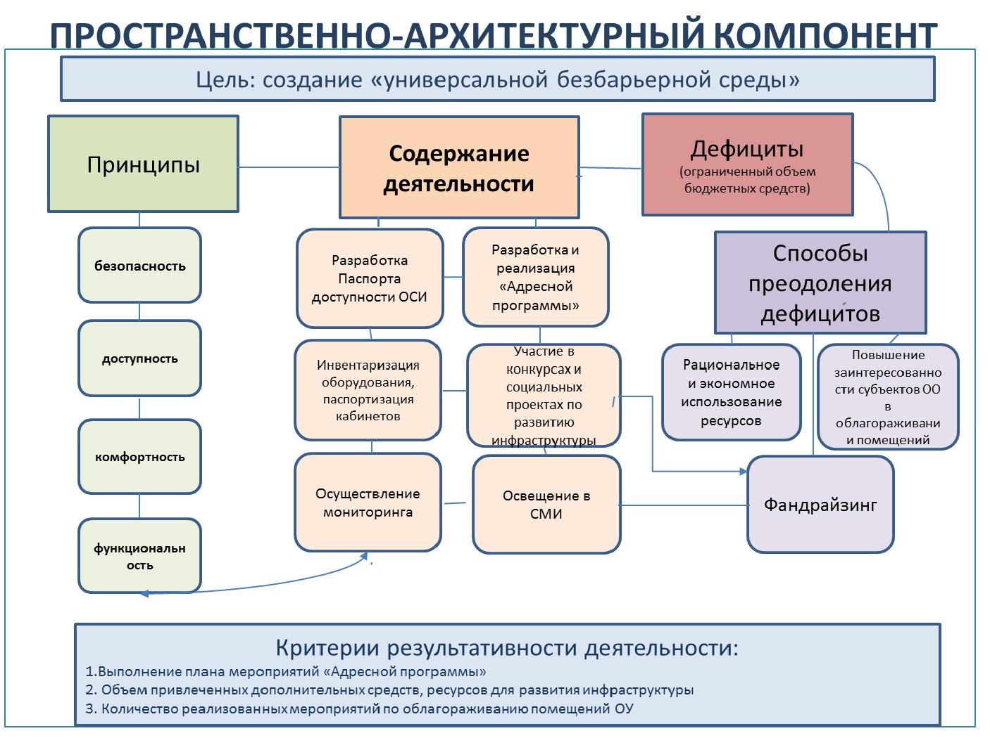

Психодидактический компонент инклюзивной образовательной среды предполагает разработку и реализацию содержания общего и дополнительного образования, внедрение современных образовательных технологий и их адаптацию с учетом образовательных потребностей обучающихся, организацию мероприятий по оказанию психолого-педагогической и медикосоциальной помощи детям с ОВЗ и их родителям, организацию воспитательной и профориентационной работы и т.д.

С целью обеспечения доступности содержания познавательных задач, реализуемых в процессе образования, стимулирования познавательной деятельности обучающихся, в образовательный процесс внедряются и адаптируются современные технологии, в том числе: проектная деятельность, информационно-коммуникационные технологии, технология «лепбук» и т.д. Применяются интерактивные формы организации деятельности, специальные дидактические средства, в частности инструкционные карты, содержащие пошаговые алгоритмы деятельности. Для категории обучающихся с легкой степенью умственной отсталости, инструкционные карты – необходимое дидактическое средство, которое позволяет направлять и удерживать внимание школьника, формировать умения самостоятельного выполнения последовательных действий по заданному алгоритму.

Поскольку для обучающихся с интеллектуальными нарушениями профориентационная составляющая является приоритетной в образовательной деятельности необходимо обеспечить ее непрерывность, систематичность и последовательность на всех этапах образовательной деятельности. На этапе начальной школы курс профориентации носит прикладной характер. Его темы включены практически во все предметы, изучаемые в начальной школе. Большое внимание уделяется организации взаимодействия с родителями по вопросам согласования личных профессиональных предпочтений детей, с рекомендуемым перечнем профессий. Учитывая особенности различного образовательного уровня и социального статуса родителей, ежегодно проводится анкетирование родителей (законных представителей) обучающихся, направленное на изучение запросов относительно профессиональной подготовки детей. По результатам анкетирования организуется консультативная работа с родителями по согласованию интересов и склонностей детей, запросов родителей с требованиями, предъявляемыми к представителям той или иной профессии. Педагогами основной школы внесены дополнения в рабочие программы учебных дисциплин с учетом профиля профориентации. Так, например, изучение определенных тем на уроках русского языка осуществляется с использованием текстов, знакомящих с особенностями той или иной профессии. При изучении математики в содержание занятий включены учебные задачи практической профессиональной направленности, например, по расчету расхода строительных материалов – краски, обоев и пр. при ремонте помещения. В содержание учебных занятий по физической культуре включены упражнения, направленные на развитие профессионально-важных физических качеств – силы, выносливости, координации движений, укрепление мышц живота, спины и пр. Особыми потенциальными возможностями для оказания практической помощи в профессиональном самоопределении школьников с интеллектуальными нарушениями обладает учебный предмет «Информатика и ИКТ». Изучая содержание раздела «Программное обеспечение» ребята учатся пользоваться текстовым редактором для составления резюме с помощью электронных шаблонов; создавать мультимедийные презентации, для представления своих творческих работ, в том числе профессионально направленных.. Интересной формой организации внеурочной деятельности для обучающихся с интеллектуальными нарушениями основной школы, оказались Дни открытых дверей, ярмарки профессий, профориентационные квесты. Подобные формы организации помогают ребятам приобрести определенные умения, необходимые в конкретной сфере профессиональной деятельности, сформировать устойчивый интерес к выбранной профессии.

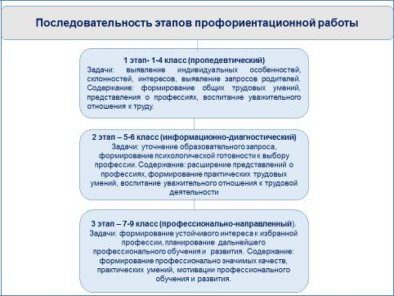

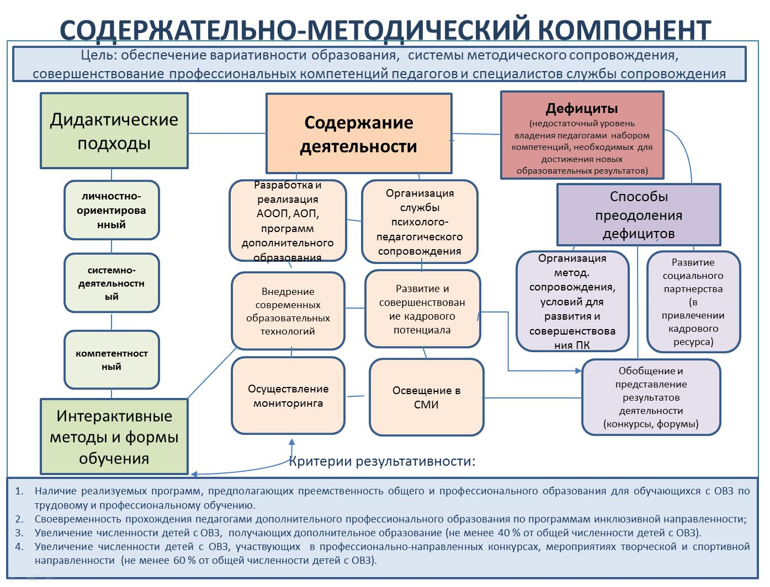Адаптация проектной технологии с учетом образовательных потребностей и возможностей обучающихся открывает большие перспективы для вовлечения детей в посильную социально-направленную деятельность, выстраивания эффективного взаимодействия педагогов и родителей обучающихся. Успешный опыт реализации инфроструктурного проекта спортивной направленности «Территория 2020», подтверждает вывод о целесообразности и перспективности внедрения и адаптации проектной технологии в инклюзивную практику образовательного учреждения.

Успешность в решении обозначенных задач в значительной степени определяется кадровым ресурсом, готовностью педагогов к работе в условиях инклюзии, к овладению необходимыми профессиональными компетенциями, их развитию и совершенствованию. Координация деятельности педагогов, специалистов, командный подход в решении актуальных проблем, возникающих в образовательной практике являются необходимым условием достижения целей и задач инклюзивной практики.

Обеспечение координации деятельности достигается посредством:

⎯ четкого распределения функционала педагогических работников;

⎯ регламентации деятельности специалистов при поступлении в образовательную организации ребенка с ОВЗ, переводе обучающегося с основной на адаптированную образовательную программу, реализации индивидуального образовательного маршрута и выполнении рекомендаций территориальной ПМПК;

⎯ организации постоянно-действующего семинара по актуальным проблемам инклюзивного образования;

⎯ организации межпредметной проектной деятельности и т.д. Развивающий потенциал среды зависит не только от качества объективных условий, созданных в образовательном учреждении, но и от качества взаимодействия субъектов воспитательного процесса А.С. Макаренко писал: «Всё воспитывает: обстоятельства, вещи, действия, поступки людей, иногда и совсем незнакомых. Собственно, воспитательный процесс является лишь одним из факторов, формирующих человека. Воспитывает не только или не столько сам воспитатель, сколько среда, которая организуется наиболее выгодным образом»

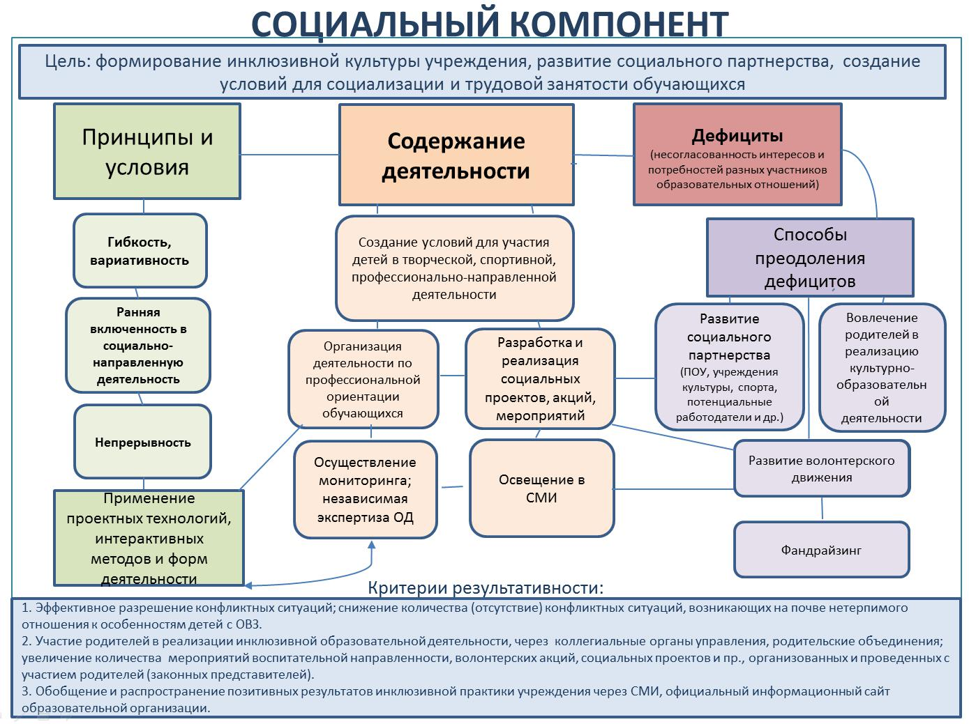

**СТРУКТУРНО-ФУНКЦИОНАЛЬНЫЙ КОМПОНЕНТ**

Включает в себя функции управления, управленческие действия, нормативноправовое обеспечение инклюзивного образования, материально-техническую базу, учебно-методическое обеспечение, взаимодействие с организациями и учреждениями других ведомств, информационное обеспечение, деятельность внутреннего структурного элемента – ПМП(к).

|  |  |
| --- | --- |
| Функции управления | Управленческие действия |
| Анализ, целеполагание и планирование деятельности | Системный анализ состояния проблемы на школьном уровне. Разработка модели и дорожной карты по ее реализации. Создание алгоритма взаимодействия структурных элементов модели, осуществляющих психологопедагогическое сопровождение и ресурсное обеспечение образования ребенка с ОВЗ. |
| Организация, координация деятельности | Разработка и совершенствование нормативно-правовой базы. Организация оценки соответствия ОО требованиям инклюзивного образования. Внедрение командных форм работы. Проведение совещаний, семинаров. Установление связей с медицинскими учреждениями, учреждениями культуры, дополнительного образования. Рассмотрение вопросов по организации инклюзивного образования на Управляющем совете ОО. Организация работы с семьями через включение в систему межведомственного взаимодействия. |
| Методическое сопровождение, мотивация, управление кадрами | Анализ кадровых потребностей для работы с детьми с ОВЗ. Методическая поддержка специалистов сопровождения. Планирование курсовой подготовки педагогических кадров. Выявление профессиональных дефицитов педагогических работников и специалистов и оформление заказ на курсовое обучение |
| Мониторинг и контроль | Выстраивание внутренней системы мониторинга – диагностические, оценочные процедуры |

Учебно-методическое сопровождение включает:

- обеспеченность детей с ОВЗ и педагогов учебниками, дидактическими материалами в соответствии с образовательной программой; - оказание методической помощи участникам образовательного процесса, обеспечение педагогов соответствующей учебно-методической литературой; - определение дефицитов и профицитов педагогов по конкретным проблемам организации инклюзивного образования;

- подготовка достаточного количества квалифицированных педагогических кадров, владеющих методиками инклюзивного обучения, создание системы повышения их профессионального мастерства.

**Психолого-медико-педагогический консилиум (ПМПк)** создается для проведения психолого-педагогической оценки динамики развития ребенка и определения механизмов и конкретных способов реализации индивидуального образовательного маршрута (на основании результатов диагностики и рекомендаций, полученных от ПМПК) и, в частности, для разработки индивидуальной образовательной программы и оценки результативности выбранных методов и технологий помощи ребенку и его адаптации в ОО.

Материально-техническое оснащение кабинетов школы в соответствии с требованиями доступности социально-значимого объекта для инвалидов, определение минимального перечня оборудования для реализации адаптированных программ.

Оборудованы кабинеты педагога-психолога и логопеда, которые используются в работе с детьми с ОВЗ.

**СОДЕРЖАТЕЛЬНО-ТЕХНОЛОГИЧЕСКИЙ КОМПОНЕНТ** Механизмом реализации содержательно-технологического компонента является реализация адаптированных программ, программ внеурочной деятельности, программы коррекционно-развивающих курсов, учебные планы, технологии, методы, приемы и средства обучения, урочную и внеурочную деятельность с учетом особенностей детей, сопровождение детей с ОВЗ, их семей.

Предлагаемая нами модель предполагает организацию системы обучения и комплексного сопровождения в образовательном процессе детей с ограниченными возможностями здоровья (ОВЗ) совместно с нормально развивающимися сверстниками в условиях общеобразовательной школы.

1. Переход на адаптированную программу инклюзивного обучения производится только с согласия родителей (законных представителей) на основании их заявления и заключения ПМПК. При этом соблюдается предельная наполняемость класса, число детей с ОВЗ в общеобразовательном классе.

2. На основе рекомендаций ПМПК разрабатывается и утверждается ПМП(к) адаптированная основная образовательная программа (по нозологии), адаптированная образовательная программа на год. Специфика образовательного процесса в классе инклюзивного обучения состоит в организации индивидуальных и групповых коррекционно-развивающих занятий для детей с ОВЗ, психолого-педагогическое сопровождение детей с ОВЗ в соответствии с рекомендациями ПМПК. Его осуществляют специалисты: учитель-логопед, учитель-дефектолог, педагог-психолог, учитель начальных классов, тьютор, социальный педагог.

3. Разрабатываются и вносятся изменения в нормативные документы школы в соответствии с законодательными актами РФ, Красноярского края, муниципалитета – эту роль берет на себя администрация школы, которая является организатором всей работы, в частности, находит нормативно-правовое обоснование происходящих в образовательной организации процессов, устанавливает сотрудничество с другими учреждениями для сопровождения образовательного процесса.

4. Педагог, работающий в инклюзивном классе, должен обладать специальной профессиональной подготовкой. В его функционал входят контроль за реализацией индивидуальной коррекционной работы, психологопедагогического сопровождения, оценивание образовательных результатов учащихся, уровня сформированности общеучебных навыков, мониторинг результатов обучения. Он выбирает технологии, методы, приемы и средства обучения.

5. Итогом деятельности на этом этапе является заключение школьного консилиума, в котором обосновывается необходимость продолжения обучения ребенка по образовательной программе, рекомендованной ПМПК, и ее индивидуализации в соответствии с возможностями ребенка, процесса психологопедагогического сопровождения ребенка с ОВЗ, необходимая корректировка программы сопровождения, компонентов деятельности специалистов, определяется следующий период обучения и воспитания ребенка в соответствии с измененными компонентами образовательной программы.

6. В ситуации, когда эффективность реализации образовательной программы, рекомендованной ПМПК, программ психолого-педагогического сопровождения ребенка с ОВЗ минимальна, отсутствует или имеет отрицательную направленность, консилиумом может быть принято решение о необходимости повторного прохождения ПМПК с целью изменения специальных условий для получения общего образования, коррекции нарушений развития и социальной адаптации, определения формы получения образования, образовательной программы, которую ребенок может освоить.

Представленная модель координирует деятельность педагогов и специалистов при организации образовательного процесса детей с ОВЗ; обеспечивает взаимодействие, психолого-педагогическую поддержку всех участников инклюзивного обучения (детей с ОВЗ и их сверстников, родителей и педагогов); создает оптимальный уровень психологического комфорта в образовательном учреждении, реализующим принципы инклюзии, через развитие толерантности детей, педагогов, родителей.

**РЕФЛЕКСИВНО-ОЦЕНОЧНЫЙ КОМПОНЕНТ** обеспечивает комплексную оценку развития инклюзивного образования в ОО, включает проведение рефлексивно-аналитических, диагностических и мониторинговых процедур (методика изучения удовлетворенности учащихся, родителей и учителей деятельностью ОО, социометрия, анкетирование, контрольные срезы, результаты ПМПК, краевые диагностические процедуры, всероссийские проверочные работы), разработку критериев определения уровня образовательных результатов обучающихся.

Критерии, параметры, индикаторы измерения результативности

1. Создание и успешное внедрение модели инклюзивного образования детей с ОВЗ в условиях общеобразовательной школы.

2. Результаты мониторинга образовательных достижений и динамики развития детей с ОВЗ.

3. Совершенствование профессиональной компетентности педагогов инклюзивного образования.

4. Приобретение детьми с ОВЗ позитивного социального опыта. Расширение социальных контактов со сверстниками.

5. Результаты опросов, тестирования, анкетирования родителей детей с ОВЗ, родителей детей с нормой, педагогов.

6. Участие педагогов школы в методических мероприятиях по инклюзивному образованию детей с ОВЗ.

Необходимым организационным условием инклюзивного образования является проведение мониторинговых исследований. Полученные результаты позволяют обеспечивать комплексную оценку проводимой работе, выявлять и своевременно разрешать возникающие проблемы.

В качестве приоритетных критериев для оценки результативности деятельности по созданию инклюзивной образовательной среды в учреждении необходимо выделить следующие:

⎯ привлечение дополнительных средств для создания доступной среды (проекты, конкурсы);

⎯ наличие реализуемых программ, предполагающих преемственность общего и профессионального образования для обучающихся с ОВЗ ;

⎯ готовность и способность педагогов работать в условиях инклюзивного образования, развивать и совершенствовать необходимые профессиональные компетенции;

⎯ своевременность прохождения педагогами дополнительного профессионального образования по программам инклюзивной направленности;

⎯ увеличение численности детей с ОВЗ, получающих дополнительное образование (не менее 40 % от общей численности детей с ОВЗ);

⎯ увеличение численности детей с ОВЗ, участвующих в профессионально-направленных конкурсах, мероприятиях творческой и спортивной направленности (не менее 60 % от общей численности детей с ОВЗ);

⎯ эффективное разрешение конфликтных ситуаций; снижение количества (отсутствие) конфликтных ситуаций, возникающих на почве нетерпимого отношения к особенностям детей с ОВЗ;

⎯ участие родителей в реализации инклюзивной образовательной деятельности, через коллегиальные органы управления, родительские объединения;

⎯ увеличение количества мероприятий воспитательной направленности, волонтерских акций, социальных проектов и пр., организованных и проведенных с участием родителей (законных представителей);

⎯ обобщение и распространение позитивных результатов инклюзивной практики учреждения через официальный информационный сайт образовательной организации, участие в профессиональных конкурсах и участие учащихся в мероприятиях различного уровня.